**«В сиянии музыки и красок»**

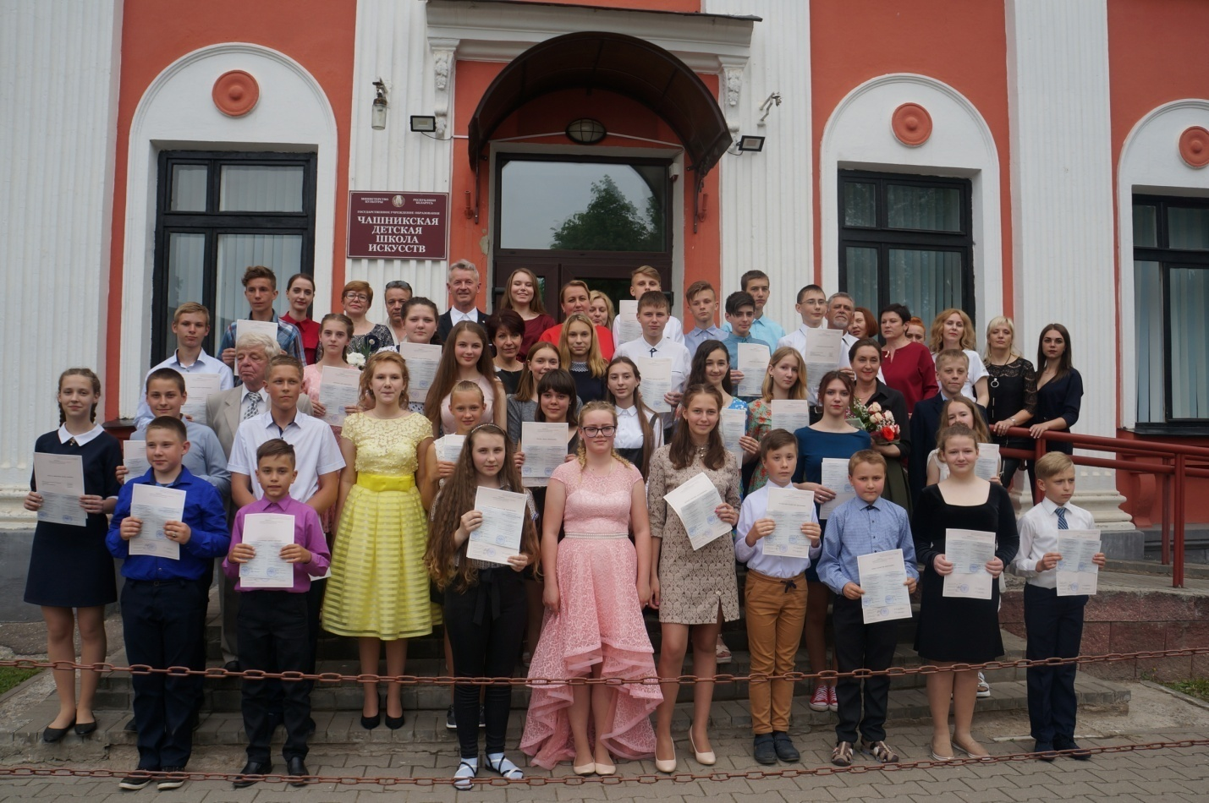

Подошел к окончанию очередной учебный год. Пришла пора подводить итоги проделанной работы. Красивым финалом учебы в Чашникской ДШИ стали традиционные ежегодные отчетные концерты.

«В сиянии музыки и красок» – яркое название концерта, который состоялся в ДШИ 24 мая, говорит само за себя. С самого утра у всех участников концерта было приподнятое настроение, и это не случайно, ведь в зале собрались самые родные и близкие люди – друзья, родители, преподаватели. Концертная программа была разнообразной по жанрам и стилям. Танцоры, вокалисты и инструменталисты блистали своими талантами. А в фойе здания разместилась выставка выпускных работ учащихся художественного отделения.

Открыл программу детский сводный хор, под управлением Анастасии Дмитриевны Тарасенко. В исполнении хористов прозвучали произведения «Па-над белым пухам вішняў» муз. И.Поливоды, а также «Каникулы» Л.Марченко.

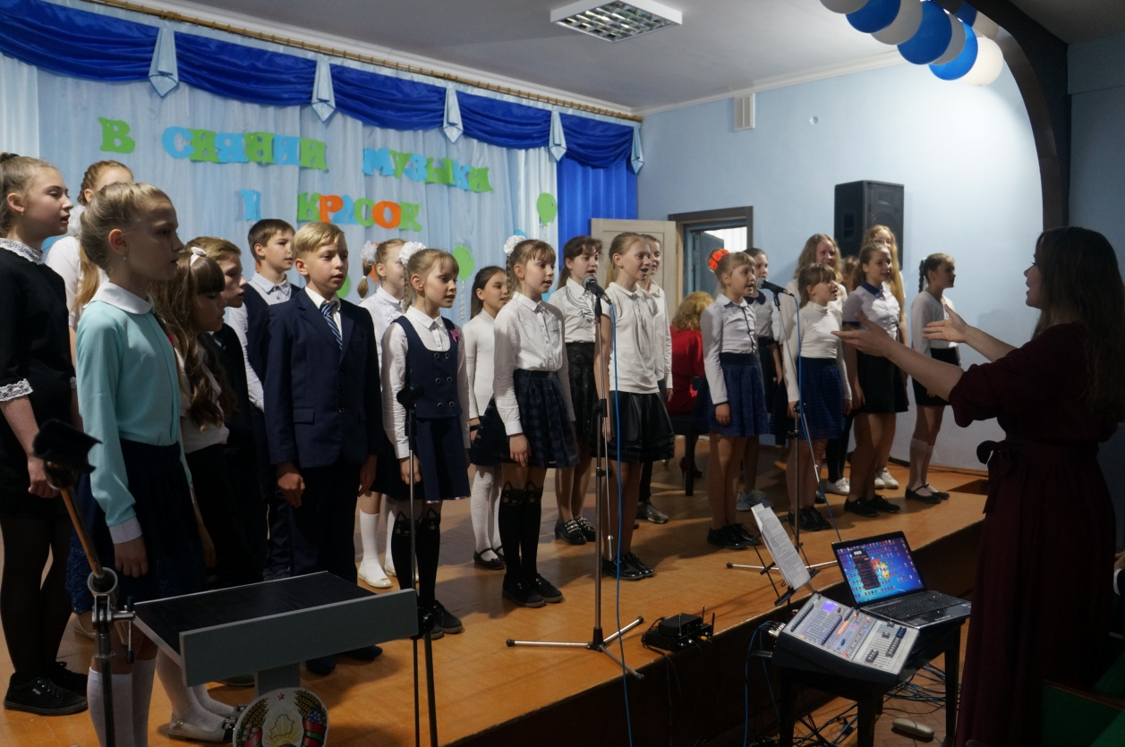

Учащиеся хореографического отделения порадовали зрителей постановками «Обернитесь» и «Ромашковый поля».

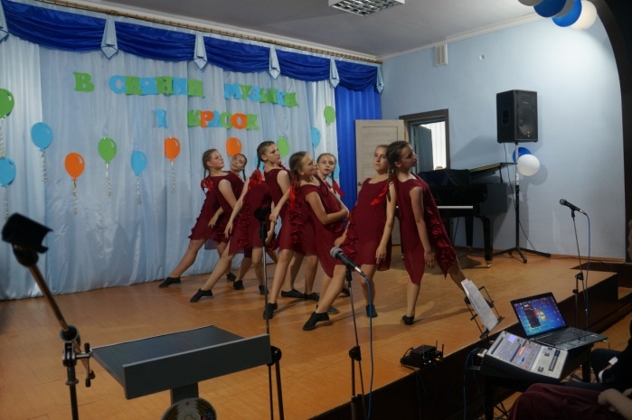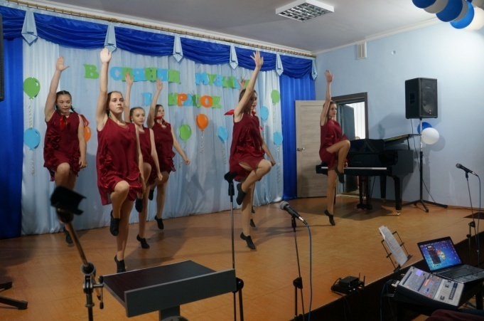

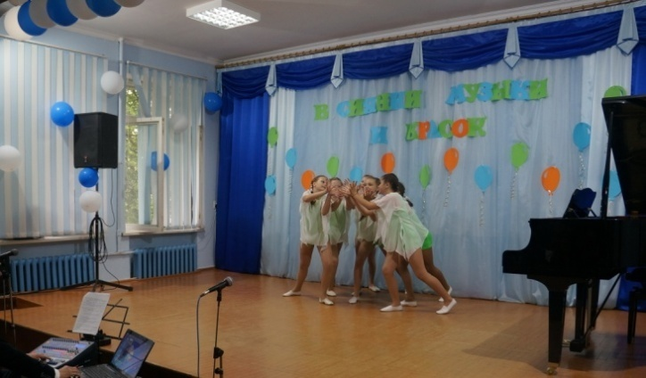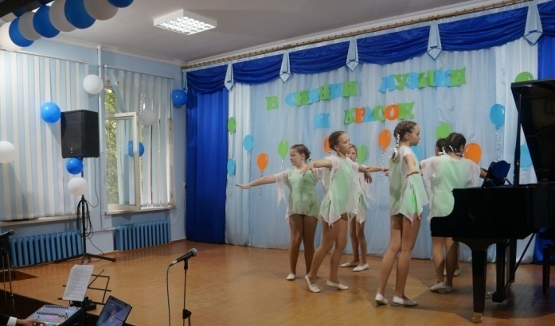 В исполнении Стахович Елизаветы, Костянко Евгения, Назара Рудого и Тодореско Никиты зрители услышали произведение «Цыганочка» в обработке Людмилы Ивановой.

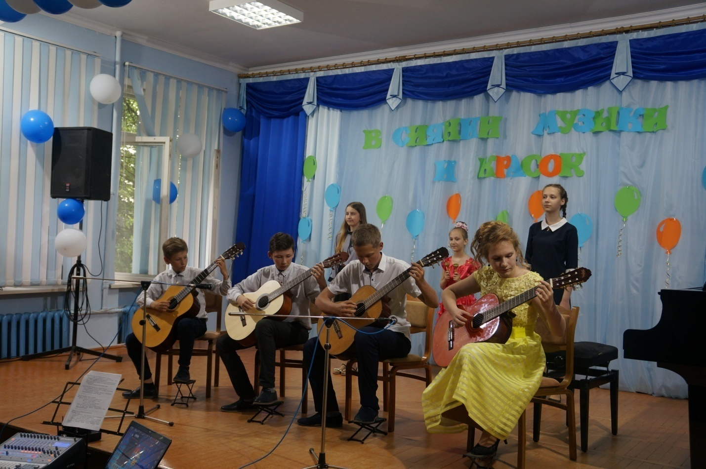

Волганкин Роман исполнил на трубе марш из оперы «Аида» Дж. Верди, Войтёнок Анна на цимбалах «Кадриль» Т.Хренникова.

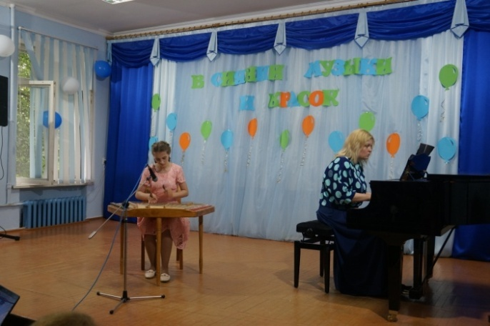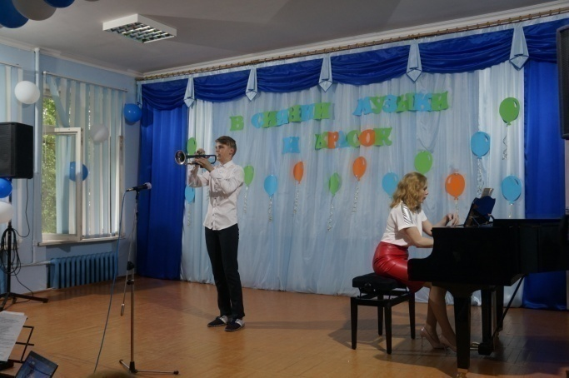

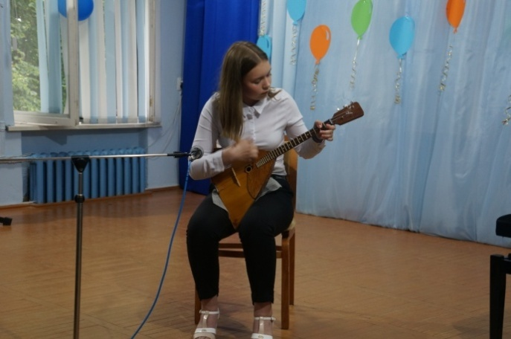 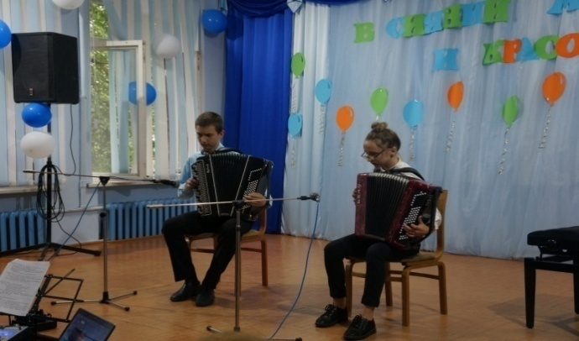

Анна Фок на балалайке «Полонез №1» В.Андреева, а дуэт баянистов Николай Балаш и Евгения Хаткевич «Румба в танце» обр. Г.Лохина.

Особенно хочется отметить выступление и пожелать удачи Ермаковой Елизавете. В этом году Лиза собирается поступать в Новополоцкий государственный музыкальный колледж. На концерте в ее исполнении прозвучало произведение «Этюд» Альберта Лешгорна.

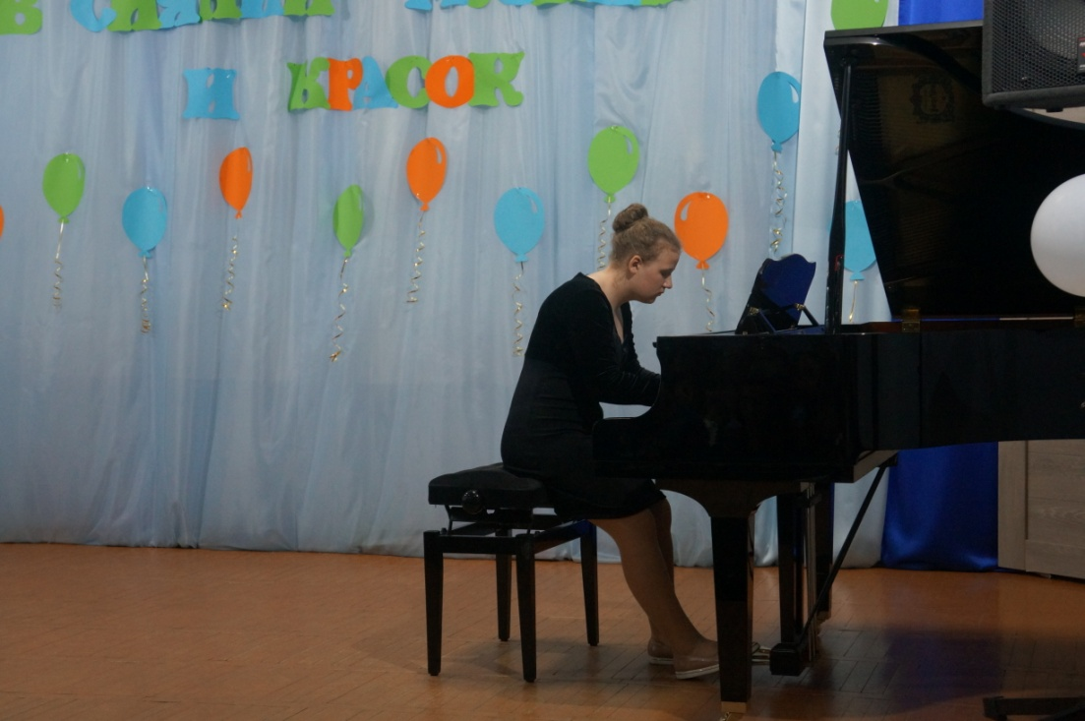

В конце мероприятия директор ДШИ Наталья Александровна Лазовская поощрила грамотами и дипломами призеров и участников районных и областных конкурсов, а также, с наилучшими пожеланиями в дальнейшей жизни, вручила 43-м выпускникам свидетельства об окончании Чашникской школы искусств.

